Η Filmtrade παρουσιάζει

την ταινία του **Rupert Everett**

**EYTYXIΣΜΕΝΟΣ ΟΣΚΑΡ**

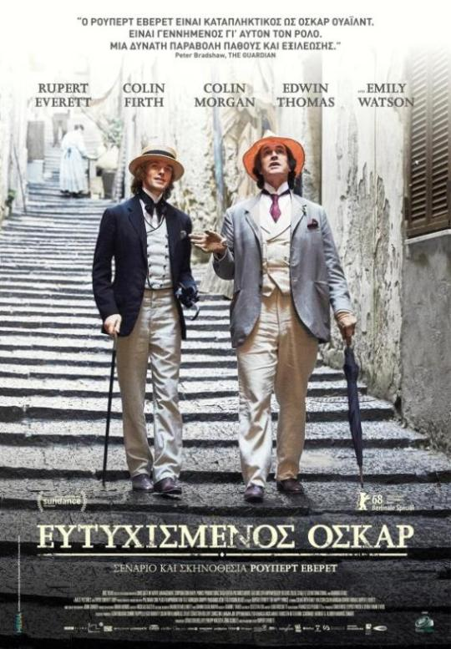

**Διάρκεια:** 105’ - **Δράμα**

**Σκηνοθεσία –Σενάριο :** Rupert Everett

**Πρωταγωνιστούν:** Rupert Everett, Colin Firth, Emily Watson, Colin Morgan,

Edwin Thomas, Tom Wilkinson

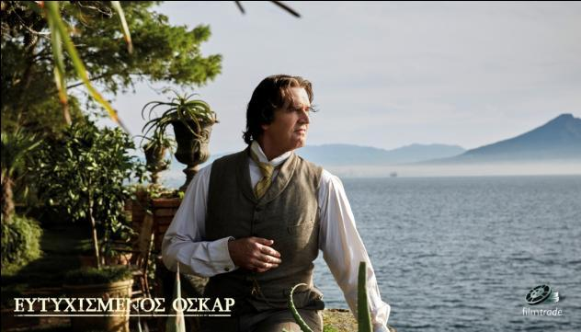

*Η ταινία του Rupert Everett* ***«ΕΥΤΥΧΙΣΜΕΝΟΣ ΟΣΚΑΡ»*** *έκανε πρεμιέρα στο 68ο Φεστιβάλ Κινηματογράφου του Βερολίνου και απέσπασε ενθουσιώδεις κριτικές από το κοινό. Η ελληνική πρεμιέρα της ταινίας έγινε στο 59ο Διεθνές Φεστιβάλ Κινηματογράφου Θεσσαλονίκης στις 05/11/2018.*

***« ΜΙΑ ΑΠΟΚΑΛΥΨΗ! Η ΤΑΙΝΙΑ ΤΟΥ RUPERT EVERETT ΕΙΝΑΙ ΕΝΑ ΘΑΥΜΑ!»***

***The Hollywood News***

***« Ο RUPERT EVERETTΕΙΝΑΙ ΥΠΕΡΟΧΟΣ» The Guardian***

***« ΕΝΑ ΠΡΑΓΜΑΤΙΚΟ ΕΠΙΤΕΥΓΜΑ» The Times.co.uk***

***«Το έργο ζωής του Rupert Everett - ο οποίος σκηνοθετεί, γράφει το σενάριο και πρωταγωνιστεί στο αισθαντικό πορτρέτο του Oscar Wilde - είναι μια ερωτική επιστολή σε μια από τις μεγαλύτερες μορφές της ιστορίας του ανθρώπινου πνεύματος, αλλά και σε όλους αυτούς που, βουτηγμένοι στον υπόνομο, συνεχίζουν να κοιτάνε τ’ άστρα.» 59o ΦΕΣΤΙΒΑΛ ΚΙΝΗΜΑΤΟΓΡΑΦΟΥ ΘΕΣΣΑΛΟΝΙΚΗΣ***

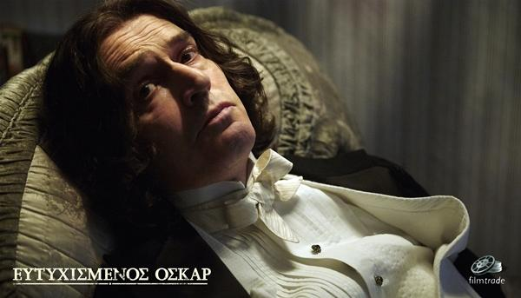

**ΣΥΝΟΨΗ**

Σε ένα φτηνό ξενοδοχείο στο Παρίσι, ο Oscar Wilde (Rupert Everett) περνά τις τελευταίες στιγμές της ζωής του και οι εικόνες του παρελθόντος ζωντανεύουν και τον μεταφέρουν σε άλλες εποχές. Κάποτε υπήρξε ο διασημότερος άνθρωπος στο Λονδίνο, ένας καλλιτέχνης που «σταυρώθηκε» από μια κοινωνία που αρχικά τον λάτρευε. Ήταν εκείνος ο εραστής που οδηγήθηκε στη φυλακή, αφέθηκε ελεύθερος, αλλά συνέχιζε μια καταστροφική πορεία ως τα τελευταία κεφάλαια της ζωής του.

Υπό το πρίσμα του θανάτου ο Όσκαρ αναστοχάζεται την αποτυχημένη προσπάθειά του να συμφιλιωθεί με την γυναίκα του Κόνστανς (Emily Watson), την αναζωπύρωση της ολέθριας ερωτικής σχέσης του με τον Λόρδο Άλφρεντ Ντάγκλας (Colin Morgan) και τον γεμάτο ζεστασιά και αφοσίωση Ρόμπυ Ρος (Edwin Thomas), ο οποίος μάταια προσπάθησε να τον σώσει από τον εαυτό του.

Από την Διέππη στην Νορμανδία, την Νάπολη και το Παρίσι, η ελευθερία για τον Όσκαρ Ουάιλντ είναι άπιαστο όνειρο κι εκείνος είναι πια ένας απένταρος περιπλανώμενος, παραγκωνισμένος από τους παλιούς γνωστούς του και αγαπημένος μιας παράξενης ομάδας παρανόμων και περιθωριακών, στους οποίους αφηγείται ιστορίες από τα παλιά με το ασύγκριτο και ακούραστο πνεύμα του.

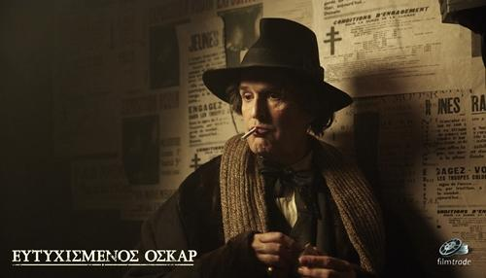

**Rupert Everett**

Ο Rupert Everett πρωτοεμφανίστηκε στο **θέατρο** το 1981 ως Guy Bennett, σε μια παραγωγή του θεάτρου West End για το έργο του Julian Mitchell «*Another Country»*. Με τον ίδιο ρόλο στον **κινηματογράφο**, το 1984 δίπλα στον Colin Firth, στην επόμενη βερσιόν του έργου σε σκηνοθεσία Marek Kanievska, ήταν υποψήφιος στα BAFTA στην κατηγορία **Best Newcomer To Film**. Το 1985 έπαιξε στην ταινία «Dance with a stranger», με την Miranda Richardson και τον Ian Holm. Ο πρώτος ρόλος του επί αμερικανικού εδάφους ήρθε το 1987 στο «*Πύρινες Καρδιές» (*Hearts of Fire) με συμπρωταγωνιστή τον Βοb Dylan. Το 1997, ο ρόλος του στο «*Ο Γάμος του Καλύτερού μου Φίλου»* του εξασφάλισε υποψηφιότητες τόσο στις Χρυσές Σφαίρες όσο και στα Βραβεία της Βρετανικής Ακαδημίας Κινηματογράφου, για την ερμηνεία του στο πλευρό της Τζούλια Ρόμπερτς.

Ο Everett έχει εργαστεί εκτενώς στο θέατρο, με εμφανίσεις στο Broadway και το West End του Λονδίνου. Η ερμηνεία του ως Oscar Wilde στο «*Φιλί του Ιούδα*» το 2014, σε παραγωγή του David Hare, του εξασφάλισε το βραβείο **Καλύτερου Θεατρικού Ηθοποιού** στη διοργάνωση WhatsOnStage Awards.

Την δεκαετία 1986 -1996 έζησε στην Γαλλία και ανέλαβε ρόλους σε ταινίες όπως LES LUNETTES D’OR του Giuliano Montaldo με τον Philippe Noiret και τη Valeria Golino, THE CHRONICLE OF A DEATH FORETOLD σε σκηνοθεσία Francesco Rosi, με συμπρωταγωνιστές τους Ornella Muti, Gian Maria Volonté και Ειρήνη Παπά, QUIET FLOWS THE DON σε σκηνοθεσία Sergei Bondarchuk και την κλασσική cult ταινία DELLAMORTE DELLAMORE.

Στην **τηλεόραση** ο Everett έχει εμφανιστεί σε πληθώρα εκπομπών, από το PARADES END έως το PRINCESS DAISΥ και το BLACK MIRROR.

Έχει δανείσει τη φωνή του στον Prince Charming της ταινίας Shrek.

Έχει **συγγράψει** δύο μυθιστορήματα, δύο απομνημονεύματα και σειρά άρθρων για τα έντυπα The Observer, Times, Vogue, Harper’s Bazaar και Vanity Fair.

Ζει στην Αγγλία.

**Σημείωμα του σκηνοθέτη Rupert Everett.**

«Ο Oscar Wilde άρχισε να με συναρπάζει από την ηλικία των 6, όταν η μητέρα μου, πριν κοιμηθώ τα βράδια, μου διάβαζε τον «Ευτυχισμένο Πρίγκιπα». Το θυμάμαι πολύ καλά. Η ιστορία με είχε αναστατώσει και μέχρι να φτάσει στο τέλος ήμουν απαρηγόρητος. Προερχόμενος από στρατιωτική οικογένεια ήταν ενδεχομένως η πρώτη φορά που άκουγα να μιλούν για Έρωτα και Πόνο και για το τρομερό τίμημά τους. Ο «Ευτυχισμένος Πρίγκιπας» υπήρξε καθοριστικό σημείο για εμένα.

Το 1975 μετακόμισα στο Λονδίνο. Είναι δύσκολο να το διανοηθούμε σήμερα, αλλά τότε το να είσαι ομοφυλόφιλος είχε γίνει νόμιμο μόλις 7 χρόνια πριν, και η αστυνομία - εκμεταλλευόμενη την αμφισημία του νόμου του 1967 - συνέχιζε να κάνει εφόδους και να συλλαμβάνει ομοφυλόφιλους. Οπότε, όταν βρισκόμασταν στοιβαγμένοι σαν ζώα στις κλούβες, στον δρόμο για το αστυνομικό τμήμα όπου θα περνούσαμε το βράδυ, υπήρχε μια απτή αίσθηση ότι βαδίζαμε τα βήματα του Όσκαρ.

Αργότερα, όταν έγινα ηθοποιός, έπαιξα στο «Πορτραίτο του Ντόριαν Γκρέυ» που έγινε μεγάλη επιτυχία. Όταν ένας ηθοποιός ανακαλύπτει έναν συγγραφέα με τον οποίο μπορεί να συνδεθεί, τον οποίο μπορεί να ερμηνεύσει καλά και να τον κατακτήσει, είναι η αρχή μιας πολύτιμης σχέσης. Η επαφή μου με τα κείμενα αυτά σπινθηροβολούσε. Λίγα χρόνια αργότερα ερμήνευσα το «The importance of being Ernest» (στα Γαλλικά) στο Theatre national de Chaillot στο Παρίσι και ακολούθως έπαιξα σε δύο ταινίες που βασίζονταν σε έργα του Wilde – το «An ideal husband» και το «The importance of being Ernest».

Κάπου εκεί η καριέρα μου φάνηκε να στερεύει –κυριολεκτικά εξανεμίστηκε σε μια βραδιά- οπότε άρχισα να γράφω.  Αποφάσισα να γράψω έναν ρόλο για τον εαυτό μου. Εάν κανένας δεν με προσλάμβανε θα προσλάμβανα τον εαυτό μου. Ο Oscar Wilde μού φάνηκε ως ο ιδανικός ήρωας. Όχι όμως ο φολκλορικός Όσκαρ, ο ιδανικός οικογενειάρχης, η ψυχή του cafe royal, αλλά ένας διαφορετικός, αυτός που το άστρο του είχε σβήσει, ο τελευταίος σπουδαίος λάτρης της περιπέτειας τον 19ο αιώνα, τιμωρημένος και παραμερισμένος από την κοινωνία, αλλά παρόλα αυτά ζωντανός! Θα έγραφα για τα Πάθη του Oscar Wilde! Αφού λοιπόν με απέρριψαν σχεδόν όλοι οι σκηνοθέτες που υπάρχουν, αποφάσισα να το σκηνοθετήσω μόνος μου. Αν είχα στην διάθεση μου μαντικές ικανότητες δεν θα το είχα επιχειρήσει: **μου πήρε 10 χρόνια προετοιμασίας**.» - *Rupert Everett*

**Το ξεκίνημα**

Το **2009** ο παραγωγός **Jörg Schulze** διάβασε μια συνέντευξη που έδωσε στο γερμανικό SPIEGEL ο Rupert Everett, ο οποίος αποκάλυψε ότι γράφει σενάριο για τη ζωή του Oscar Wilde. Μέσω ενός κοινού γνωστού στο Βερολίνο, ο Schulze διαπίστωσε ότι το έργο ήταν πράγματι σοβαρό: ο Everett είχε ήδη ολοκληρώσει το σενάριο και αναζητούσε την παραγωγή. Το Λονδίνο θα ήταν το λογικό σημείο εκκίνησης για μια ταινία εποχής όπως αυτή, αλλά αποδείχτηκε ότι ήταν αδύνατο να χρηματοδοτηθεί το έργο μόνο από το Ηνωμένο Βασίλειο, οπότε ο Schulze πρότεινε να προσπαθήσει να το προωθήσει, ορμώμενος απ το ότι το θεωρούσε *«ένα από τα καλύτερα σενάρια που είχε διαβάσει ".*

Μετά από μερικές συζητήσεις με τον Rupert, κατέστη σαφές ότι εκτός από την πρόκληση που αποδέχτηκε αναλαμβάνοντας τον πρωταγωνιστικό ρόλο, θα έπρεπε επίσης να σκηνοθετεί. Ακόμη και σε αυτό το πρώιμο στάδιο, ο Rupert είχε ήδη ένα ισχυρό cast συμπεριλαμβανομένων των Emily Watson, Colin Firth και Tom Wilkinson*. "Το σενάριο και το cast ήταν η βάση μας για την ταινία",* λέει ο Schulze. Έλαβε την απόφαση να προσπαθήσει να χρηματοδοτήσει την ταινία και έκανε προτάσεις στον **Thorsten Ritter**, από την **Beta Cinema**, και τελικά στον **Philipp Kreuzer**, ο οποίος ήταν τότε υπεύθυνος για συμπαραγωγές και παραγωγός στην **Bavaria Film Group**. Ο **Markus Zimmer** από την **Concorde**, ο οποίος είχε επιτυχώς και επί σειρά ετών τη διανομή πολλών ταινιών του Rupert, δήλωσε από νωρίς συμμετοχή και τα πράγματα προχώρησαν ακόμη περισσότερο όταν η **FFF Bayern** προσέφερε ουσιαστική χρηματοδότηση την άνοιξη του 2015. Ως ένα από τα μεγαλύτερα περιφερειακά ταμεία στη Γερμανία, είχε ξεκινήσει πρόσφατα ένα ειδικό πρόγραμμα για διεθνείς συμπαραγωγές, το οποίο ήταν ιδανικό για την ταινία. Αυτό ήταν το αρχικό βασικό στοιχείο γύρω από το οποίο οικοδομήθηκε η χρηματοοικονομική δομή της ταινίας στη Γερμανία.

Εντωμεταξύ, στο Λονδίνο, ο Rupert εμφανίστηκε στην παραγωγή του Robert Fox «ΤΗΕ JUDAS KISS», ενός έργου του David Hare που απεικονίζει δύο κρίσιμες στιγμές στη ζωή του Oscar Wilde. Ο Everett πήρε εκθειαστικά σχόλια, με το The Guardian να το χαρακτηρίζει *"η ερμηνεία της καριέρας του".* Το έργο μεταφέρθηκε στο West End και στη συνέχεια στο Τορόντο και το Broadway και αυτό τον βοήθησε να τραβήξει την προσοχή για το «ΕΥΤΥΧΙΣΜΕΝΟΣ ΟΣΚΑΡ» στο Ηνωμένο Βασίλειο, όπου η **BBC Films** και η **Lions Gate UK** δεσμεύτηκαν για το έργο.

Η δημιουργία ενός ρεαλιστικού πλάνου παραγωγής ήταν μια μεγάλη πρόκληση: με σκηνές στο Παρίσι, τη Νάπολη, τη Νορμανδία, τη Χαϊδελβέργη και το Λονδίνο - η παραγωγή αυτή θα αποτελούσε ένα κομμάτι εποχής μετακινούμενο, και ενώ οι αρχικές συζητήσεις αναφέρονταν κυρίως σε λήψεις studio, ο Rupert ήταν πεπεισμένος ότι μόνον οι πραγματικές τοποθεσίες θα προσέφεραν την αυθεντικότητα που αναζητούσε. *"Ο στόχος ήταν να αναπτυχθεί στην παραγωγή και χρηματοδότηση ένα κόνσεπτ που να ανταποκρίνεται στις δημιουργικές ανάγκες και σκοπούς του Rupert, ενώ παράλληλα να έχει νόημα και οικονομικά. Ήταν σαφές ότι χρειαζόμασταν περισσότερους συνεταίρους ",* λέει ο παραγωγός Philipp Kreuzer. Αποφάσισε να μετατρέψει το «ΕΥΤΥΧΙΣΜΕΝΟΣ ΟΣΚΑΡ» σε μια πραγματική Ευρωπαϊκή συμπαραγωγή. Απευθύνθηκε για πρώτη φορά στην εταιρία **Entre Chien et Loup** του **Sébastien Delloye** στο Βέλγιο (ELLE, THE CONGRESS), ο οποίος έγινε συμπαραγωγός. Στη συνέχεια, δήλωσε συμμετοχή και η **Palomar** με έδρα τη Ρώμη. Και οι δύο κατάφεραν να αντλήσουν σημαντικά κεφάλαια στις χώρες τους και ως εκ τούτου η ταινία έλαβε υποστήριξη συμπαραγωγής από την **Eurimages**. Τέλος, με την ενίσχυση από αρκετούς εταίρους, το θέμα της χρηματοδότησης θα μπορούσε να κλείσει. Μετά από αρκετούς μήνες διερεύνησης για τις τοποθεσίες των γυρισμάτων στη **Βαυαρία, τις Βρυξέλλες, τη Βαλλωνία και τη Νάπολη**, και τις αμέτρητες προσαρμογές του χρονοδιαγράμματος ώστε να συμπίπτει χρονικά με τις διάφορες διαθεσιμότητες του cast, τα γυρίσματα άρχισαν τον Σεπτέμβριο του 2016.

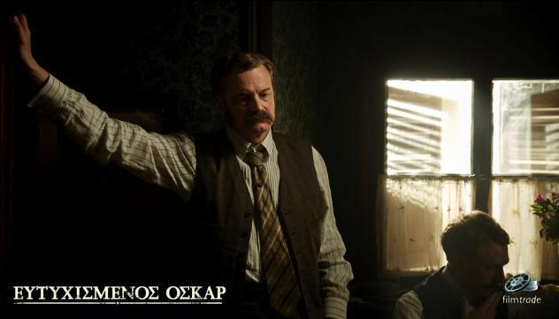  
**Το Cast**

Από νωρίς ο Rupert δεν ήταν βέβαιος για το αν θα έπρεπε να αναλάβει τον πρωταγωνιστικό ρόλο ως Oscar Wilde, αλλά η επιτυχία του «JUDAS KISS» το 2012 τελικά έπεισε και εκείνον αλλά και όλους τους άλλους. Έχει δηλώσει πολλές φορές ότι δεν θα μπορούσε να είχε κάνει αυτή την ταινία χωρίς την υποστήριξη του **Colin Firth**, με τον οποίο είχαν συναντηθεί στην ταινία ANOTHER COUNTRY (1984) με την οποία ο Rupert κέρδισε για πρώτη φορά το βραβείο BAFTA. Η φιλία τους αναπτύχθηκε μέσα από τις πολλές ταινίες που έκαναν μαζί, όπως το THE IMPORTANCE OF BEING EARNEST το 2001 και το ST. TRINIAN'S το 2007. Στο «ΕΥΤΥΧΙΣΜΕΝΟΣ ΟΣΚΑΡ» ο Colin υποδύεται τον Reggie, τον αγαπημένο φίλο του Oscar, προσθέτοντας μια ανάλαφρη και πιο χιουμοριστική πινελιά στις σκοτεινές στιγμές του Oscar.

Χάρη κυρίως στις εκτεταμένες διασυνδέσεις του Rupert, ο Oscar και ο Reggie συνοδεύονται στην ταινία από μια σειρά συναρπαστικών χαρακτήρων: η **Emily Watson** (υποψήφια για Oscar με την ταινια BREAKING THE WAVES), υποδύεται την Constance, την δύσμοιρη σύζυγο του Όσκαρ και ο **Colin Morgan** (MERLIN THE LIVING DEAD) είναι ο Λόρδος Alfred Douglas, ο ασταθής εραστής του Όσκαρ. Τον αντίζηλό του, τον Robbie ενσαρκώνει ο νεοφερμένος **Edwin Thomas**. Ο **Tom Wilkinson** - δύο φορές υποψήφιος για Oscar - έχει τον ρόλο του πάτερ-Dunne, του ιερέα που ακούει την τελική εξομολόγηση του Oscar. Στην ταινια επισης εμφανιζονται και οι: **Béatrice Dalle**, **Anna Chancellor , Ronald Pickup**, **John Standing** και **Joshua McGuire.**

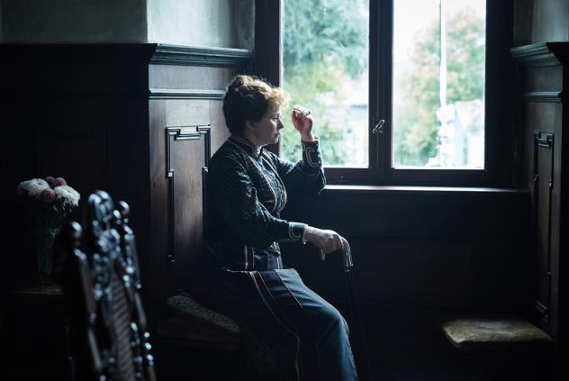

**«ΕΥΤΥΧΙΣΜΕΝΟΣ ΟΣΚΑΡ»** στους κινηματογράφους στις **29 ΝΟΕΜΒΡΙΟΥ 2018**

**Δειτε το Τrailer (Full HD, GR subs): https://youtu.be/KewT3pr3xx0**

**Διάρκεια:** 105’ - **Δράμα , Έτος Παραγωγής:**2018

**Χώρα Παραγωγής:** Ηνωμένο Βασίλειο**,** Γερμανία, Βέλγιο, Ιταλία

**CAST ( ΣΕ ΑΛΦΑΒΗΤΙΚΗ ΣΕΙΡΑ)**

Oscar Wilde **RUPERT EVERETT**

Reggie Turner **COLIN FIRTH**

Alfred Bosie Douglas **COLIN MORGAN**

Robbie Ross **EDWIN THOMAS**

Constance Wilde **EMILY WATSON**

Felice’s Mother **FRANCA ABATEGIOVANNI**

Mr Howard **ALISTER CAMERON**

Mrs Arbuthnott **ANNA CHANCELLOR**

Maurice Gilbert **TOM COLLEY**

Manager Café Concert **BÉATRICE DALLE**

Nurse **JOHANNA KIRBY**

Monsieur Dupoirier **ANDRÉ PENVERN**

Judge **RONALD PICKUP**

Leon **MATTEO SALAMONE**

Felice **ANTONIO SPAGNUOLO**

Dr Tucker **JOHN STANDING**

Jean **BENJAMIN VOISIN**

Mr Arbuthnott **JULIAN WADHAM**

Father Dunne **TOM WILKINSON**

**CREW**

Writer and Director **RUPERT EVERETT**

Director of Photography **JOHN CONROY**

Production Designer **BRIAN MORRIS**

Costume Designers **MAURIZIO MILLENOTTI & GIANNI CASALNUOVO**

Composer **GABRIEL YARED**

Editor **NICOLAS GASTER**

Casting **CELESTIA FOX**

MakeUp **LUIGI ROCCHETTI**

Hair Designer **FRANCESCO PEGORETTI**

PRODUCERS **SÉBASTIEN DELLOYE, PHILIPP KREUZERJÖRG SCHULZE**

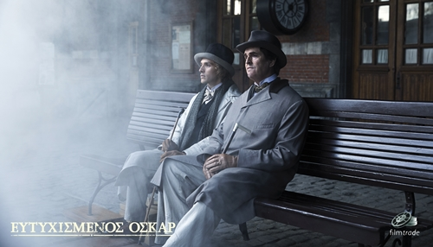

**DOWNLOAD Hi Res Photos από το μενου Press Room στο site** [***www.filmtrade.gr***](http://www.filmtrade.gr)

Για περισσότερες πληροφορίες μπορειτε να επικοινωνείτε με την Filmtrade

στο τηλ. 210 6981083 email: info@filmtrade.gr